Муниципальное казенное дошкольное образовательное учреждение детский сад №4 пгт.Нагорск

Проект
«Загадочный Космос»
для детей старшей группы

Выполнила воспитатель: Малыгина С.Ю.

Наименование проекта | Проект «Загадочный космос»
Актуальность проекта | Современные дошкольники задают много вопросов о космосе, звёздах, космонавтах, так как всё неведомое будоражит детскую фантазию. Узнавая новое, размышляя над тем, что вошло в их опыт, дети проживают интересный материал. Играя, погружаются в исследователей космоса. Данный проект поможет детям научиться добывать информацию из разных источников, систематизировать полученные знания, применять их в различных видах детской деятельности.
Участники проекта | Дети, воспитатели, родители.
Цель проекта | Формирование у детей старшего дошкольного возраста представлений о космическом пространстве, солнечной системе и освоение космоса людьми.
Задачи проекта | Задачи для детей:  1. Обогащать детскую компетентность о космическом пространстве (об этапах освоения космоса, о первом полете человека в космос, о солнечной системе, планетах и спутниках); о сферах человеческой деятельности (наука о космосе).  2. Продолжать формировать умение выполнять правила дидактической игры и доводить начатое дело до конца.  3. Продолжать формировать установку на позитивное сотрудничество во время самостоятельной деятельности и взаимодействии с другими участниками проекта в игровой и других видах деятельности.
Задачи для родителей:
1. Принять активное участие в проектной деятельности
2. Активизировать позицию родителей по формированию у детей представлений о космическом пространстве, через художественную литературу.
Задачи для педагогов:
1.Сбор методической литературы, проведение бесед, НОД с детьми на тему Космос.
2.Учить выражать свои чувства, обогащать словарный запас.
3.Вовлечь родителей в совместную работу

Сроки реализации | С 8.04.2024 по 12.04.2024г.
Вид проекта | Информационно-познавательный, творческий.
Продукт проекта | Познавательное НОД ЧФУОО «12 апреля - День авиации и космонавтики».  Выставка художественной литературы в книжном уголке на тему «Космос».
Итоги проекта | Дети обогатили, закрепили и систематизировали знания о космосе, планетах солнечной системы, ценностное отношение к людям, работа которых связана с освоением космоса.  Дети проявили чувство любви к родной земле и желание бережно относится к своей планете.  Более активное чтение художественной литературы родителями дома с детьми.

Подготовительный этап 5.04.
- Разработка плана по реализации проекта.
- Подбор художественной литературы, иллюстраций, фотографий, плакатов,
- Подборка загадок, пальчиковых игр, дидактических игр, подвижных игр о Космосе.
- Информирование родителей и детей о предстоящем проекте.
- Разработка конспектов бесед, презентации, консультаций для родителей.
- Работа с социумом (Центральная районная библиотека им. Г.И. Обатурова пгт. Нагорск)
Основной этап
День | Режим | Виды деятельности и культурные практики | Сотрудничество с родителями
8.04. | Утро | Беседа «Планеты солнечной системы»  Цель: дать детям представление о Солнечной системе, как о системе планет; закрепить знания детей о порядке расположения планет от Солнца; развивать интерес к познанию космического пространства  Рассматривание плаката по теме «Солнечная система»
 | НOД | Рисование «Ракета»  Программное содержание: закрепить знания о космосе; умение рисовать цветными карандашами, тонировать лист; учить рисовать ракету, используя геометрические фигуры; продолжать создавать композицию в рисовании, желание отразить свои впечатления в рисунке; воспитать чуткость к восприятию красоты окружающего мира.
 | Вечер | Ч.х.л. стихотворение В. Берестова «Луноход»  Цель: познакомить со стихотворением В. Берестова «Луноход», прививать любовь к поэзии, упражнять в умении внимательно слушать и отвечать на вопросы.  П.И. «Земляне и инопланетяне»  Цель: закреплять умение детей бегать врассыпную, не наталкиваясь друг на друга, развивать быстроту, ловкость, координацию движений | Предложить родителям почитать с детьми художественную литературу о космосе.
10.04 | НОД | Аппликация «Космонавт в открытом космосе»  Программное содержание: расширить знания детей о космосе; закреплять умение вырезать фигуры людей в скафандрах, различные планеты, пользоваться шаблоном; закрепить умение располагать предметы, по всему периметру листа, развивать чувство композиции и эстетического вкуса, воспитывать аккуратность, способность добиваться хорошего результата.
 | Вечер | Ч.х.л. рассказ Л.Обуховой «Вижу Землю»  Цель: продолжать учить детей внимательно слушать произведение, отвечать на вопросы по содержанию, запоминать последовательность развития сюжета. Развивать умение выслушивать ответы товарищей. Воспитывать уважение к трудной и опасной профессии космонавта.  Строительно - конструктивная игра «Ракета»  Цель: Развивать сюжет построек на основе знаний, полученных при восприятии окружающего мира, из литературных произведений, телепередач. Способствовать становлению в игре положительных отношений, побуждать к проявлению инициативы. Учить самостоятельно договариваться о теме, распределять обязанности, поощрять творчество, выдумку. | Папка раскадушка «12 апреля- день авиации и космонавтики»
11.04 | Утро | Беседа « Что такое космос»  Цель: Познакомить детей с космосом; расширить знания детей о космосе; дать детям знания о том, кто такой астроном, что такое космический телескоп, планеты, солнечное затмение, луна, звездное небо, спутник, солнце.  Д/И «Восстанови порядок в солнечной системе»  Цель: Закрепить знания детей о расположении планет по порядку в солнечной системе по мере их удаления от Солнца., запоминая названия планет.  Пальчиковая гимнастика « Мы космический отряд», «Планеты»  Цель: разучить новые гимнастики, запомнить текст, развивать мелкую моторику рук
 | НОД | Познавательное ФЭМП «Полет в космос»  Программное содержание: Совершенствовать навыки счета в пределах 10; учить понимать отношения рядом стоящих чисел: 6 и 7, 7 и 8, 8 и 9, 9 и 10. • Развивать умение ориентироваться на листе бумаги, определять стороны, углы и сере- дину листа. • Продолжать формировать умение видеть в окружающих предметах форму знакомых геометрических фигур (плоских).
 | Вечер | Ч.х.л. Н.Носов «Незнайка на луне» (отрывок).  Цель: расширять и углублять знания детей о космосе, о профессии космонавта, развивать у детей интерес к художественной литературе, учить анализировать текст произведения.  Н.п.и. «Мемо.Космос»  Цель: расширять и закреплять представления о космосе, солнечной системе, космонавтах, спутниках, развитие памяти, внимания.
12.04 | НОД | Познавательное ЧФУОО. «12 апреля - День авиации и космонавтики»  Программное содержание: создание условий для расширения и углубления знаний дошкольников о космосе; воспитывать чувство патриотизма и гордости за Отечество; расширять словарный запас детей и их воображение; закрепить знания детей о том, что космонавтом может быть только здоровый, образованный человек.
 | Вечер | Загадки про космос  Цель: развивать логическое мышление у детей, расширить кругозор, доставить радость от отгадывания загадок.  П.И. «Ждут нас быстрые ракеты».  Цель: закреплять умение детей бегать врассыпную, не наталкиваясь друг на друга, развивать быстроту, действовать по сигналу воспитателя.  «Куда летят ракеты»  Цель: Развивать зрительное восприятие, логическое мышление, наблюдательность.

Заключительный этап: 12.04.2024г.
-Познавательное НОД ЧФУОО «12 апреля - День авиации и космонавтики».
-Выставка детских работ на тему «Космос».

Используемая литература в работе с детьми

• Зигуненко С. «Почему Черная дыра черная?» М-2023.
• Калашников В. О звездах и планетах.
• Космос. Детская энциклопедия. – М., 2000.
• Леонов А. Я выхожу в космос.- М.,1985.
• Мещерякова А. «Как устроена Земля?» - М.2020
• Носов Н. «Незнайка на луне». – М., 2007.
• «Планета Земля» Энциклопедия.- М., 2021.
• «Тайны космоса» Энциклопедия.- М., 2021.

Приложение 1
Беседа «Планеты солнечной системы»

Цель: дать детям представление о Солнечной системе, как о системе планет; закрепить знания детей о порядке расположения планет от Солнца; развивать интерес к познанию космического пространства

Ход беседы:
Воспитатель : Ребята, отгадайте загадку:
В небе виден желтый круг
И лучи, как нити.
Вертится Земля вокруг,
Словно на магните.
Хоть пока я и не стар,
Но уже ученый –
Знаю, то — не круг, а шар,
Сильно раскаленный.
Ответы детей: (Солнце)
Молодцы! А что вы знаете о Солнце? Солнечной Системе?
Ответы детей: оно большое и очень горячее.
Воспитатель:Солнечная система - это система планет, в центре которой находится Солнце. В Солнечную систему входит не только Солнце и 8 основных планет (Меркурий, Венера, Земля, Марс, Юпитер, Сатурн, Уран, Нептун, но и маленькие планеты-карлики, спутники планет, астероиды, кометы и метеорные тела. В межпланетном пространстве рассеяны газы и пыль. Солнечная системасформировалась около 5 миллиардов лет назад!
Рассмотрим рисунок.
Воспитатель: Сколько планет движется вокруг Солнца? Как они называются? В каком порядке от Солнца расположены? Какая по счету Земля?
Ответы детей: 8, третья
Воспитатель: Давайте сравним планеты. Какая из них самая большая, а какая самая маленькая?
Когда мы смотрим на предметы вдали, они кажутся нам маленькими. Так и с небесными телами. Солнце кажется нам не таким уж большим. На самом деле оно во много раз больше Земли или любой другой планеты. Если представить солнце размером с апельсин, то Земля будет с маковое зернышко. (Показать апельсин и маковое зернышко)
Физкультминутка: «Космос».
Один, два, три, четыре, пять (Ходьба на месте)
В космос мы летим опять (Соединить руки над головой)
Отрываюсь от земли (Подпрыгнуть)
Долетаю до луны (Руки в стороны, покружиться)
На орбите повисим (Покачать руками вперед-назад)
И опять домой спешим (Ходьба на месте)
Мы живем на планете Земля. (Показ иллюстрации). Земля – это голубая планета, третья по счету от Солнца. Здесь мы живем, животные, люди, рыбы, птицы- все под одной крышей. А крыша у планеты Земля состоит из атмосферы, в которой огромное количество кислорода, необходимого для жизни. Здесь мы строим наш мир, пишем историю и отсюда наблюдаем за другими планетами и звездами. И еще у планеты Земля есть маленькая подружка – Луна, которая является спутником Земли.
Вокруг солнца вращаются планеты. Каждая планета движется по своему пути – орбите. Планеты – холодные небесные тела, не излучающие собственного света. Меркурий является одной из самых маленьких планет в Солнечной системе. (Показ иллюстраций). Кроме того, она ближе всех расположена к Солнцу. При этом почти все время поворачивается к Солнцу одной стороной. Поэтому на одной стороне Меркурия очень жарко, а на другой холодно. Иногда Меркурий можно увидеть с Земли невооруженным глазом.
Венера - эта планета вторая от Солнца. (Показ иллюстраций). На ней, как и на Земле есть атмосфера, это такая воздушная оболочка. Только отличие, от нашей земной, состоит не из кислорода, а по большей части из углекислого газа. Поэтому дышать на Венере невозможно, да и не ее поверхности очень-очень жарко. Вот и нет там ни растений, ни животных, ни бактерий.
Марс – красная маленькая планета, четвертая по счету (Показ иллюстраций). На ней очень мало кислорода, почти нет. Также почти нет воды, хотя ученые её все время ищут, ведь когда-то её, возможно было на Марсе очень много. Тогда много-много лет назад на планете могли быть реки, моря и океаны, но потом что-то случилось, и вода исчезла. Эту тайну еще предстоит разгадать.
Юпитер - эта планета является пятой и самой большой в Солнечной системе. (Показ иллюстрации). Юпитер состоит из газ, его называют газовый гигант. На его поверхности постоянно происходят бури и вихри ветров, а сама планета, несмотря на размеры, очень быстро вращается вокруг своей оси, как волчок.
Сатурн – красивая и необычная планета, шестая от Солнца. (Показ иллюстрации). Ее удивительная особенность, которую можно увидеть с Земли в телескоп-это кольцо вокруг планеты. Выглядит кольцо, как диск, только на самом деле это не сплошной диск, а тысячи-тысячи мелких камней, осколков астероидов и пыли.
Уран – (Показ иллюстрации) таинственная планета, седьмая по счету, которая по непонятным причинам лежит на боку и вращается совсем не так как другие планеты. У Урана необычный синий цвет и он выглядит, как круглый с ровной поверхностью как мячик.
Нептун- (Показ иллюстрации) ледяная очень холодная планета, восьмая по счету, находиться очень далеко от Солнца, поэтому солнечные лучи почти не достигают поверхности той планеты. На Нептуне дуют сильнейшие ветра и поэтому погода на ней не просто зимняя, а по комическим меркам, совсем холодная, так что все на ней даже газ превращается в лед.
Вот мы с вами и познакомились с планетами. Нашу беседу я хочу закончить стихотворением.
Планеты Солнечной системы.
По порядку все планеты,
Назовё т любой из нас:
Раз - Меркурий,
Два - Венера,
Три - Земля,
Четыре - Марс.
Пять - Юпитер,
Шесть - Сатурн,
Семь - Уран,
За ним - Нептун.
Он восьмым идёт по счёту.
А за ним уже, потом,
И девятая планета,
Под названием Плутон.
(До некоторого времени к группе планет относился и Плутон, он считался 9-й планетой от Солнца, однако, из-за его значительной отдаленности от Солнца и небольших размеров, он был исключен из этого списка и назван планетой-карликом.)

Приложение №2

Конспект НОД по рисованию в старшей группе «Ракета».
Программное содержание: закрепить знания о космосе; умение рисовать цветными карандашами, тонировать лист; учить рисовать ракету, используя геометрические фигуры; продолжать создавать композицию в рисовании, желание отразить свои впечатления в рисунке; воспитать чуткость к восприятию красоты окружающего мира.
Материалы. Иллюстрации, картинка «Ракета», белая бумага, простые и цветные карандаши.
Ход занятия.
1. Организационный момент. Отгадывание загадки.
До луны не может птица,
Долететь и прилуниться
Но зато умеет это
Делать быстрая ….(Ракета)
2. Основная часть. Беседа о космосе.
Воспитатель. 12 апреля наша страна будет отмечать праздник – День Космонавтики! В этот день человек впервые совершил полет на ракете вокруг земли! Первым космонавтом стал Ю. А. Гагарин. (показ иллюстраций о космосе, первом космонавте) Сегодня мы с вами отправимся в космическое путешествие! А на чем отправимся? (ответы детей) Посмотрите на картинку, как ракета взлетает в воздух. Предлагаю нарисовать ракеты и отправиться на них в космос.
3. Физкультминутка:
(Дети становятся в круг и бегут друг за другом.)
Ждут нас быстрые ракеты
Для полёта на планеты.
На какую захотим,
На такую полетим!
Но в игре один секрет:
Опоздавшим места нет! (Дети садятся на корточки)
4. Продуктивная деятельность. Рисование ракеты.
Воспитатель приглашает детей за столы. Напоминает детям способ рисования ракеты. Дети рисуют космические ракеты. В конце занятия работы остаются на столах, дети их рассматривают. Оценивают работы друг друга. Потом все рисунки вывешиваются на стенд для родителей в приемной.
5. Рефлексия. Рассматривание работ.
Что мы сегодня рисовали? (Ракеты)
Что вам больше всего понравилось?

Приложение №3

Конспект НОД по аппликации в старшей группе «Космонавт в открытом космосе».
Программное содержание: расширить знания детей о космосе; закреплять умение вырезать фигуры людей в скафандрах, различные планеты, пользоваться шаблоном; закрепить умение располагать предметы, по всему периметру листа, развивать чувство композиции и эстетического вкуса, воспитывать аккуратность, способность добиваться хорошего результата.
Материалы и оборудование: листы черного картона, шаблоны (космонавт, звезды, ракеты, планеты), ножницы, клей ПВА, кисточки, салфетки, белая гуашь, изображения космонавта в космосе, фото Земли, планет.
ХОД НОД
Ребята, наше занятие я хочу начать с загадки:
Прилетели грачи,
В улей пчела первый мёд принесла.
Кто скажет, кто знает, когда - это бывает? (весной)
- Верно -это весна, давайте вспомним знакомое нам стихотворение про весну:
Весна, весна ясная
Пришла весна красная,
Птицы громко поют,
Детям спать не дают,
Пчёлы гудя- в поле летят,
С поля идут - медок несут.
- Молодцы! Назовите месяца весны (март, апрель, май)
- Какой месяц на данный момент? (апрель)
- Какие праздники есть в апреле ? (День смеха и птиц, День здоровья, День космонавтики, Пасха)
- А сегодня какое число? (10) Значит скоро какой будет праздник? (День космонавтики)
- Что произошло в этот день много лет назад?
- Кто был первым космонавтом ? (портрет)
- А из женщин?
- На чём они полетели туда? (ракете)
- Во время полёта космонавты видят много интересного. Мы сегодня попробуем отгадать, что же они видят. Я буду читать стихотворение, а вы будете подбирать рифму к каждому из них :
Среди поля голубого –
Яркий блеск огня большого.
Не спеша огонь тут ходит,
Землю – матушку обходит,
Светит весело в оконце.
Ну конечно, это … (солнце)
Ясными ночками
Гуляет мама с дочками.
Дочкам не твердит она:
- Спать ложитесь, поздно! –
Потому, что мать – луна,
А дочурки … (звезды)
- Ребята, в чем космонавты одеты ,когда летят в космос? Давайте рассмотрим скафандр.
- А теперь давайте немного отдохнём и проведем физкульт минутку:
Я хочу стать космонавтом, (поднять руки вверх)
Надеваю я скафандр, (присесть и постепенно вставать)
Полечу я на ракете (соединить руки над головой)
И открою все планеты! (обвести руками большой круг)
- Я предлагаю вам сделать красивую аппликацию , где в космосе находится космонавт в скафандре. Посмотрите на образец.
- Где находится космонавт?
- В чём он? Из чего сделан его скафандр?
- А позади него что находится?
- Нравится вам? Тогда давайте начнем .
- Перед вами готовые шаблоны космонавта, планет, ракет. Вам нужно их вырезать по контуру, после того как вы вырежете, вам нужно сначала все предметы композиционно выложить на листе, внизу листа будет находиться планета Марс или спутник Земли Луна, сверху приклеиваем космонавта, сбоку можно приклеить ракету, также приклеиваем звезды на свободное место.
- Теперь глядя на образец - выложите у себя на картоне точно так же.
- Можете приклеивать.
( Самостоятельная работа детей )
-Молодцы! У вас получились прекрасные работы!
- Вам понравилось сегодня наше маленькое путешествие?
- Я очень рада, что вам понравилось наше путешествие в космос, и вы узнали что - то новое и интересное.

Приложение№4

Конспект строительно — конструктивной игры «Ракета» в старшей группе.
Цель: Развивать сюжет построек на основе знаний, полученных при восприятии окружающего мира, из литературных произведений, телепередач. Способствовать становлению в игре положительных отношений, побуждать к проявлению инициативы. Учить самостоятельно договариваться о теме, распределять обязанности, поощрять творчество, выдумку.
Ход игры
Организационный этап. Воспитатель предлагает детям отгадать загадки:
Самый первый в космос полетел,
С огромной скоростью
Отважный русский парень
Наш космонавт … (Гагарин)
Планета голубая, любимая, родная,
Она твоя, она моя,
И называется … (Земля)
На корабле воздушном,
Космическом послушном,
Мы, обгоняя ветер,
несемся на …(Ракете)
Мотивационный этап
Воспитатель: на чем летают в космос?
Дети: на ракете
Воспитатель: Давайте построим ракету по вашему рисунку (чертежу)
Выполнение постройки
Воспитатель предлагает детям построить космический корабль из мягких модулей строительного материала по рисункам и схемам.
Дети выполняют постройку
Распределение ролей для обыгрывания постройки.
По желанию детей выбираем роли с помощью карточек, отражающих профессию.Кто полетит в космос на нашей ракете? Может у нас будет космическое путешествие и нам нужны будут космонавты разных специальностей? Предполагаемы роли
- летчик космонавт(управляет ракетой)
- бортинженер(следит за оборудованием, держит связь с Землей)
- врач (следит за здоровьем всех участников полета)
- ученый (проводит исследования погоды, наблюдает за звездами, Солнцем,)
- работник центра управления полетом (эту роль берет воспитатель на себя)
Обыгрывание постройки
Воспитатель предлагает детям сесть в ракету, слова и действия участников игры направляет и стимулирует воспитатель «из центра управления полетом» Воспитатель «из центра управления полетом» отдает команду: «5,4,3,2,1.» -пуск!
Запрос ученому, что он видит?
Запрос врачу о состоянии летчиков корабля?
«Из центра управления полетом» сообщают, что есть проблема с космическим кораблем -нужен выход в открытый космос..
На корабле обед. и т.д. развитие сюжета.
Возвращение на Землю, ракета приземляется в заданном районе.
Заключительный этап.
Запечатление ракеты и детей на фотографии; обсуждение игры; сбор оборудования и атрибутов.

Приложение № 5

Беседа «Что такое космос»

Цель: Познакомить детей с космосом; расширить знания детей о космосе; дать детям знания о том, кто такой астроном, что такое космический телескоп, планеты, солнечное затмение, луна, звездное небо, спутник, солнце.
Материал к беседе: изображение Земли, телескопа, ракеты, солнечное затмение, луна, звездное небо, комета, планеты солнечной системы, орбитальная станция, космонавт.
Ход беседы
Самая красивая и интересная из планет – это наша Земля. Вот так она выглядит из космоса – недаром ее иногда называют «голубой планетой»(иллюстрация Земли).
Астроном - человек, изучающий небесные объекты, например, звёзды, планеты и их спутники, кометы. Космический телескоп – главный инструмент астрономов, он чем-то похож на подзорную трубу. А чтобы тучи не мешали вести наблюдение, некоторые телескопы устанавливают прямо на спутниках (иллюстрация астронома, космического телескопа).
Чтобы изучить звезды и планеты, а также наблюдать за Землей из космоса, люди придумали космические корабли и отправляют их далеко от Земли с разными целями (иллюстрация космический корабль - ракета).
Всего девять планет вращаются вокруг солнца, образуя Солнечную систему. Легче всего из планет узнать Сатурн – он имеет пояс из ослепительно сияющих колец. Самая большая планета в Солнечной системе – Юпитер, до нее четыре планеты – Меркурий, Венера, Земля, Марс, а за ней Сатурн, Уран, Нептун, Плутон (иллюстрация планет солнечной системы).
Удивительное зрелище – комета с яркой головой и длинным хвостом (иллюстрация кометы).
Чего только нет на небе – туманности, звезды, созвездия, планеты, галактики. Наше солнце тоже звезда – не очень большая и не очень маленькая. Без Солнца не было бы жизни на Земле. Днём солнце согревает и освещает нашу планету (иллюстрация звездное небо с туманностью).
Редкое и захватывающее явление – полное солнечное затмение. В эти секунды, когда Луна закрывает собой солнце, на Земле становиться темно, словно ночью (иллюстрация солнечного затмения).
Луна – это спутник Земли, облетающий Землю за 29 дней. Она ярко сияет на ночном небе (иллюстрация Луны).
А вот так выглядит международная космическая станция на земной орбите. Постоянно, сменяясь каждые 2-3 месяца, на ней работают интернациональные экипажи космонавтов (иллюстрация орбитальная станция).
Космонавт, прежде чем полететь в космос одевает специальный костюм, который называется скафандр. Без него в космосе космонавт может замерзнуть и не сможет дышать, так как там очень, очень холодно и очень мало воздуха (иллюстрация космонавта).
Физминутка «Космос»
Один, два, три, четыре, пять (Ходьба на месте)
В космос мы летим опять (Соединить руки над головой)
Отрываюсь от земли (Подпрыгнуть)
Долетаю до луны (Руки в стороны, покружиться)
На орбите повисим (Покачать руками вперед-назад)
И опять домой спешим (Ходьба на месте)
Итог беседы:
1. Как называется наша планета?
2. Кто такой Астроном, что он изучает?
3. Какие планеты вы запомнили?
4. На чем космонавты летают в космос?
5. Солнце это?
6. Что такое солнечное затмение?
7. Луна это?
8. Для чего нужен космонавту скафандр?

Приложение № 6

Конспект НОД по познавательному развитию ФЭМП «Полет в космос»

Программное содержание: Совершенствовать навыки счета в пределах 10; учить понимать отношения рядом стоящих чисел: 6 и 7, 7 и 8, 8 и 9, 9 и 10. • Развивать умение ориентироваться на листе бумаги, определять стороны, углы и сере- дину листа. • Продолжать формировать умение видеть в окружающих предметах форму знакомых геометрических фигур (плоских).
Дидактический наглядный материал Демонстрационный материал. Картинка с изображением космического пространства и космического корабля, мяч, карточки с изображением предметов разной формы (по количеству детей), силуэтное изображение ракеты, состоящей из геометрических фигур, соответствующих эмблемам детей, шнуры, физкультурные палки.
Раздаточный материал. Геометрические фигуры-эмблемы (по количеству детей), наборы плоских геометрических фигур, листы бумаги, круги.
Методические указания
Игровая ситуация «Полет в космос». Воспитатель вместе с детьми рассматривает иллюстрации с изображением космического пространства и космического корабля. Предлагает совершить полет в космос и раздает эмблемы в форме разных геометрических фигур.
I часть. Тренировка «космонавтов» перед полетом. • Дидактическая игра «Считай дальше». Игра проводится с мячом. Воспитатель называет число, передавая мяч ребенку, а дети считают от названного числа до 10. • Игра «Назови соседей». Воспитатель называет число, а дети его соседей (на один больше и на один меньше). Под музыку дети имитируют полет.
II часть. Игровое упражнение «Найди свой сувенир». Дети приземляются на неизвестную планету. На стульчиках и подоконниках разложены карточки с изображением предметов разной формы. Дети находят «сувенир», форма которого соответствует форме эмблемы, и объясняют свой выбор. Под музыкальное сопровождение дети имитируют полет.
III часть. Игровое упражнение «Соберем ракеты». Воспитатель показывает макет ракеты (силуэтное изображение) и предлагает детям помочь инопланетянам собрать космические корабли. Дети запоминают строение ракеты и выкладывают такие же из геометрических фигур, стоя у столов. Под музыкальное сопровождение полет продолжается.
IV часть. Продолжение полета. Воспитатель предлагает продолжить полет с помощью ручного управления. Дети берут листы бумаги и устанавливают круг – пульт управления в середине листа.
Воспитатель дает команды: – впереди планета Марс, ее надо облететь, переведя пульт управления в верхний правый угол; – навстречу нам движется метеоритный дождь, переводим пульт управления в нижний левый угол; – приближаемся к искусственному спутнику Земли и переводим пульт управления в нижний правый угол; – пересекаем созвездие Большой Медведицы и переводим пульт управления в верхний левый угол; – переходим на автоматическое управление, переводя пульт управления на середину. Полет продолжается под музыку.
V часть. Игра «Найди свой космодром». Дети приземляются на свои космодромы, формы которых соответствуют формам эмблем (космодромы составлены из шнуров и физкультурных палок и имеют формы квадрата, круга, прямоугольника, овала, треугольника).

Приложение №7

Конспект НОД по познавательному развитию ЧФУОО «12 апреля - День авиации и космонавтики»

Программное содержание: создание условий для расширения и углубления знаний дошкольников о космосе; воспитывать чувство патриотизма и гордости за Отечество; расширять словарный запас детей и их воображение; закрепить знания детей о том, что космонавтом может быть только здоровый, образованный человек.
Методы и приемы: наглядный, словесный, игровой, художественное слово, беседа, показ.
Предварительная работа: беседа о космосе, космонавтах, рассматривание иллюстраций.
Оборудование: мультимедиа презентация ноутбук, экран, записи музыкальных композиций.
Ребята входят под музыку, садятся на стульчики.
На экране слайд №1.
-Ребята, вы знаете какой праздник отмечается 12 апреля?
12 апреля – это всемирный день космонавтики.
Слайд №2: Люди всегда стремились в небо и мечтали о полетах по просторам Вселенной. Каждый год 12 апреля весь мир празднует День космонавтики. Это совсем юный праздник, который родился благодаря самоотверженному подвигу первого человека, побывавшего в космосе – Юрию Гагарину.
12 апреля 1961 года первый человек полетел в космос. Это был Ю. А. Гагарин.
Слайд №3: Ребята, кто полетел первый в космос? (Ю.А. Гагарин). Ребята, как вы думаете, каким был Гагарин? (смелым, храбрым)
Ю. А. Гагарин был очень мужественным, терпеливым, жизнерадостным человеком. Он занимался спортом, был сильным и волевым человеком. Наверное, поэтому он первым полетел в космос.
Слайд №4: Он облетел нашу Землю на корабле «Восток». Это не такой корабль, который плывет по реке, по воде. Это космический корабль.
Слайд №5: Прежде чем человек полетел в космос, там побывали животные. И первой была – маленькая собачка Лайка в 1957 году (на космическом аппарате «Спутник – 2»). В то время люди ещё очень мало знали о космосе, а космические аппараты ещё не умели возвращать с орбиты. Поэтому Лайка навсегда осталась в космическом пространстве.
Слайд №6: Через 3 года после Лайки, в космос отправляются Белка и Стрелка. В космосе они пробыли всего один день и удачно приземлились на Землю. А недавно про приключения звёздных собак был снят мультипликационный фильм о приключениях Белки и Стрелки в космосе.
Слайд №7: Валентина Владимировна Терешкова - первая в мире женщина - космонавт.
Слайд №8: Ребята, как вы думаете, как называется одежда для космонавтов? (скафандр) Давайте вместе повторим…
Скафандр - это специальная одежда для полета в космос. В этом скафандре очень много молний, пряжек, также есть шлем, часы, прикреплено зеркало. Он очень необычный. В скафандре есть радиосвязь, и как бы далеко не удалился космонавт от корабля, он свободно может разговаривать с товарищами, которые остались дома. Вот какая одежда у космонавтов. И гораздо правильнее называть не одеждой, а отдельной кабиной. Только эта кабина сделана не из металла, а из прочного материала.
А теперь, ребята, небольшая загадка:
До Луны не может птица
Долететь и прилуниться,
Но зато умеет это
Делать быстрая… (Ракета)
Слайд №9: Ребята, наверное, видели, как космонавты в космосе летают вверх ногами. Как называется это состояние? (невесомость)
Это состояние называется невесомость. В космосе нет верха и низа, поэтому в космосе в корабле можно ходить по стенкам, висеть вверх ногами. Когда корабль в космосе - не чувствуется вес, все становится легким.
-Ребята, а как вы думаете, в космосе готовят пищу? (ответы)
Слайд №10: Вся пища в космосе упакована в тюбики и пакетики. Тарелки космонавтам не нужны, потому что и суп, и каша убежали бы с тарелки, ведь в космосе они тоже ничего не весят. Поэтому им не нужны даже ложки и вилки. Вся еда у них – и супы, и каша, соки, пюре - находится в тюбиках и пакетах. Космонавты выдавливают еду прямо в рот.
Слайд №11: 18 марта 1965 года космонавт СССР Алексей Архипович Леонов совершил первый в истории человечества выход в открытый космос. Событие произошло во время полета космического корабля “Восход-2».
Первый же выход занял 23 минуты 41 секунду (вне корабля 12 минут 9 секунд).
Слайд №12: А что это такое? Как это называется? (солнечная система ). А теперь мы видим Солнечную систему. Солнце находится в самом центре Солнечной системы. Вокруг Солнца вращаются планеты.
-Может вы знаете, как называются планеты? (ответы детей)
Меркурий, Венера, Земля, Марс, Юпитер, Сатурн, Уран, Нептун.
Слайд №13: Вот так из космоса выглядит наша планета.
-Ребята, так как она называется? (Земля)
А сейчас мы с вами посмотрим, как вы запомнили, что я вам рассказала. Давайте будем отгадывать загадки.
1. Человек сидит в ракете.
Смело в небо он летит
И на нас в своем скафандре
Он из космоса глядит. (Космонавт)
2.Космонавт, проверив трос,
Что-то надевает,
Та одежда припасет
И тепло, и кислород. (Скафандр)
3.Желтая тарелка на небе висит.
Желтая тарелка всем тепло дарит. (Солнце)
4.Планета голубая,
Любимая, родная.
Она твоя, она моя,
А называется… (Земля)
Рефлексация:
Что же, ребята, мы с вами сегодня узнали много интересного и нового о космосе и космонавтах.
- Кто был первым космонавтом? (Ю.А. Гагарин)
- Как называется костюм у космонавта? (скафандр)
- Как называется состояние в космосе, когда космонавты находятся в свободном полете и висит вверх ногами? (невесомость).
Может быть, кто-нибудь из вас, когда вырастет, станет космонавтом.

Приложение №8
Подвижные игры

П.И. «Земляне и инопланетяне»
Цель: закреплять умение детей бегать врассыпную, не наталкиваясь друг на друга, развивать быстроту, ловкость, координацию движений.
Дети делятся на две команды: «земляне» и «инопланетяне». На одной стороне в «домах- обручах» располагается одна команда, на противоположной –вторая. Пока музыка играет, все дети свободно перемещаются. С прекращением музыки подается команда. По команде «земляне» ловят инопланетян, которые должны убежать в свои дома. По команде «инопланетяне» -наоборот.

П.И. «Ждут нас быстрые ракеты».
Цель: закреплять умение детей бегать врассыпную, не наталкиваясь друг на друга, развивать быстроту, действовать по сигналу воспитателя.
Раскладываются обручи-ракеты на один меньше, чем играющих.
Дети берутся за руки и идут по кругу со словами:
- Ждут нас быстрые ракеты
Для полёта на планеты.
На какую захотим,
На такую полетим!
Но в игре один секрет:
Опоздавшим места нет!
После последних слов дети разбегаются и занимают места в «ракетах» (если детей много, то можно усаживаться в одну ракету по два-три человека) и принимают разные космические позы.
Те, кому не досталось места в ракете, выбывают. Игра продолжается до тех пор, пока не останется один участник – победитель.
Игра повторяется 2 – 3 раза.

Приложение №9

Дидактические игры
«Восстанови порядок в солнечной системе»
Цель: Закрепить знания детей о расположении планет по порядку в солнечной системе по мере их удаления от Солнца., запоминая названия планет. Закрепить представление об их размерах и количестве в солнечной системе.
Материал: карточки с изображением Солнца (1) и планет Солнечной системы (2-9) по типу паззлов. На обратной стороне карточек указаны их порядковые номера от 1 до 9.
Ход игры. Раскладываем модели планет на ковре, и ведущий читает стихи о планете, которую нужно найти.
Кто её узнаёт, тот её и берёт, выкладывает на орбиту за Солнцем.
Все планеты должны занять своё место в системе.
В заключении, назвать каждую планету.
По порядку все планеты
Назовёт любой из нас:
Раз - Меркурий,
Два - Венера,
Три - Земля,
Четыре - Марс.
Пять - Юпитер,
Шесть - Сатурн,
Семь - Уран,
За ним - Нептун.
Он восьмым идёт по счёту.
А за ним уже, потом,
И девятая планета
Под названием Плутон.
«Куда летят ракеты»
Цель: Развивать зрительное восприятие, логическое мышление, наблюдательность.
- Сосчитай, сколько ракет летит направо, сколько налево, вверх и вниз.
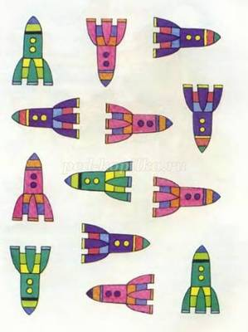

Настольно-печатная игра «Мемо.Космос»
Цель: расширять и закреплять представления о космосе, солнечной системе, космонавтах, спутниках, развитие памяти, внимания.

Приложение №10

Пальчиковые игры на тему: «Космос»
для детей старшего дошкольного возраста.
Цель: разучить новые гимнастики, запомнить текст, развивать мелкую моторику рук

«Мы космический отряд».
Мы космический отряд, (Пальцы одной руки сжаты в кулак. Разжимать и сжимать пальцы). Очень дружных пять ребят. (Разгибать по очереди пальцы, сжатые в кулак, начиная с большого. Говоря про пятый палец, придерживают его другой рукой).
1 - Г агарин,
2 - Титов,
3 - Леонов,
4 - Комаров,
5-ый женщина, а не мужчина -
Терешкова Валентина! (Соединяют ладони перед собой и поднимают их вверх, вытягивая руки).
В космический корабль сели,
Да и в космос полетели.

«Планеты»
В небе ясном солнце светит,
Космонавт летит в ракете.
А внизу леса, поля – Расстилается земля. (Выполняем движения по тексту).
На Луне есть звездочет
Он ведет планет учет:
Меркурий - раз,
Венера - два-с,
Три - Земля,
Четыре - Марс
Пять - Юпитер,
Шесть - Сатурн,
Семь - Уран,
Восьмой - Нептун.
(На каждую строчку загибаем пальчик)

Приложение №11
Загадки про космос
Цель: развивать логическое мышление у детей, расширить кругозор, доставить радость от отгадывания загадок.
Все на ней мы обитаем,
Мы планету эту знаем,
В космосе одна такая,
Что с кислородом и живая.
(Земля)
* * *
Космонавты там летают,
Постоянно изучают,
Все галактики, планеты,
Бесконечней его нету.
(Космос)
* * *
Огромная Вселенная, Галактика из звёзд...
Ну что ж это такое? Ответ довольно прост.
(Космос)
* * *
В космосе сквозь толщу лет
Ледяной летит объект.
Хвост его — полоска света,
А зовут объект…
(Комета)
* * *
Огненный хвост, но не самолет,
В небе ночном она желтого цвета,
Если увидишь быстрый полет —
Знай, пролетает по небу...
(комета)
* * *
Чудо-птица-алый хвост
Прилетела в стаю звезд.
(Ракета)
* * *
До Луны не может птица
Долететь и прилуниться,
Но зато умеет это
Делать быстрая…
(Ракета)
* * *
Дорогое ожерелье
Засверкало на деревьях,
Утром посмотреть пойдёшь —
Ожерелья не найдёшь…
(Звёзды)
* * *
Вот планетам младший брат,
По размеру маловат.
К солнышку всех ближе он,
Потому и раскален.
(Меркурий)
* * *
На планете синей-синей
Дует ветер очень сильный.
Холодно на ней весьма —
Состоит из воды, газа и льда
(Нептун)
* * *
Он уже который век
Среди братьев-римлян грек,
И сквозь космоса тоску
Мчится, лежа на боку.
(Уран)
* * *
Такая мрачная, суровая, серьезная планета!
От Солнца далеко: здесь холод, мало света.
Гуляют вихри скоростные, ветры задувают,
И множество колец планету окружают.
(Сатурн)
Освещает ночью путь,
Звездам не дает заснуть.
Пусть все спят, ей не до сна,
В небе светит нам…
(Луна)
* * *
В голубой станице девица кругло лица.
Ночью ей не спится — в зеркало глядится.
(Луна)
* * *
Ну-ка, кто из вас ответит:
Не огонь, а больно жжет,
Не фонарь, а ярко светит,
И не пекарь, а печет?
(Солнце)
* * *
Искры небо прожигают,
А до нас не долетают.
(Метеориты)
* * *
Есть специальная труба,
В ней Вселенная видна,
Видят звезд калейдоскоп
Астрономы в …
(Телескоп)
* * *

Фотоотчет по проекту

Рисование «Ракета»

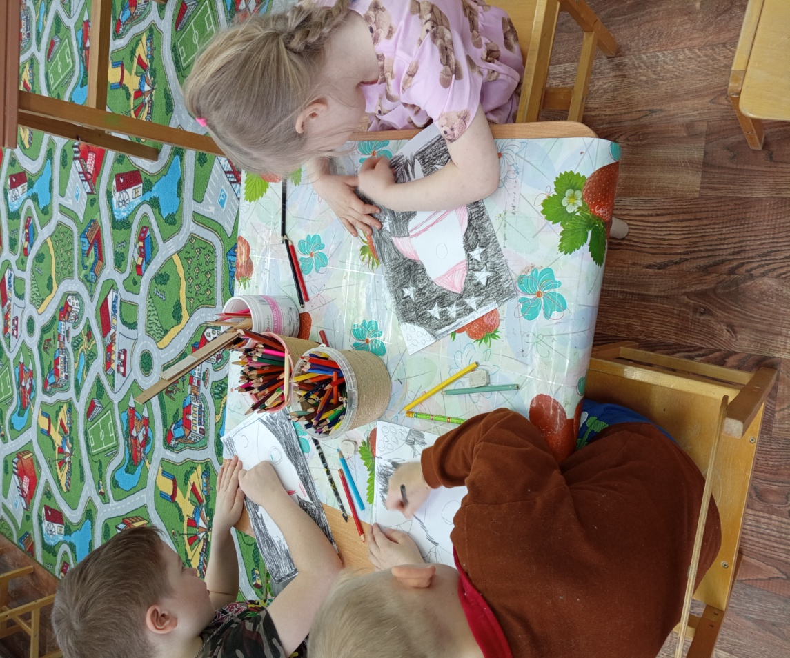

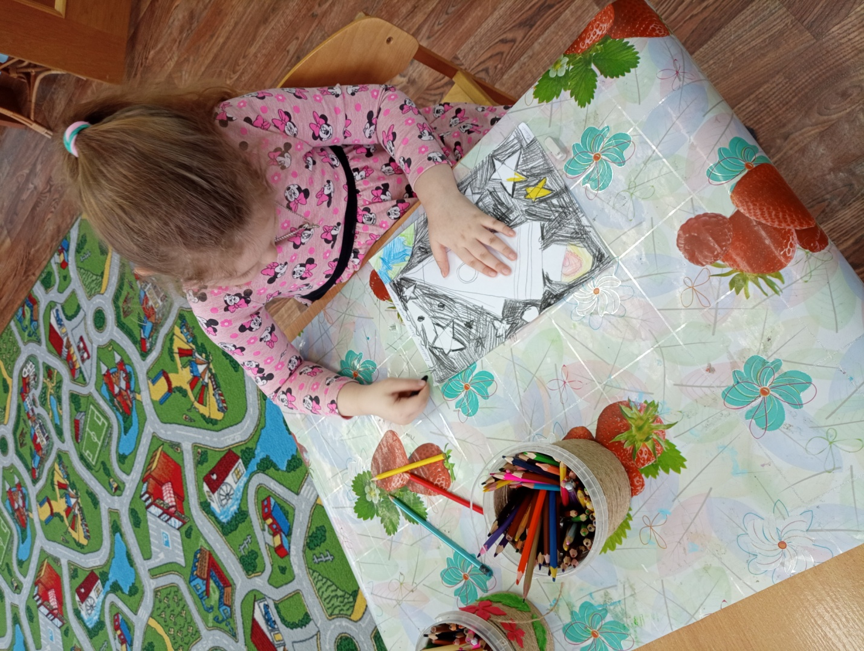
Д/И «Восстанови порядок в солнечной системе»
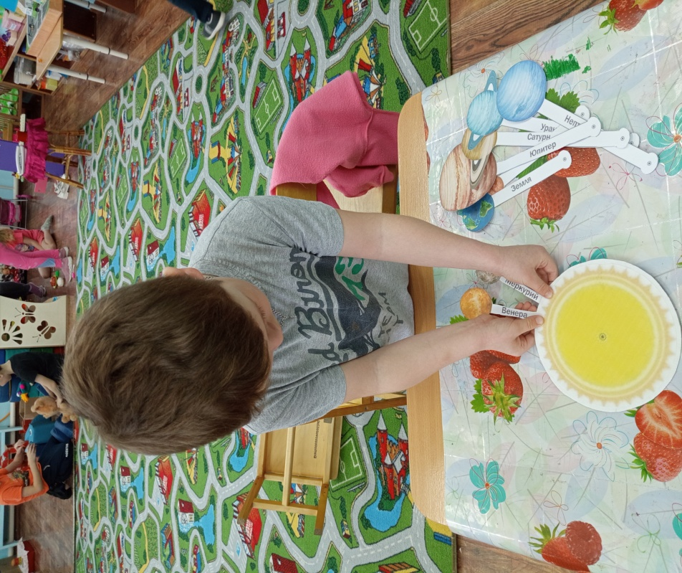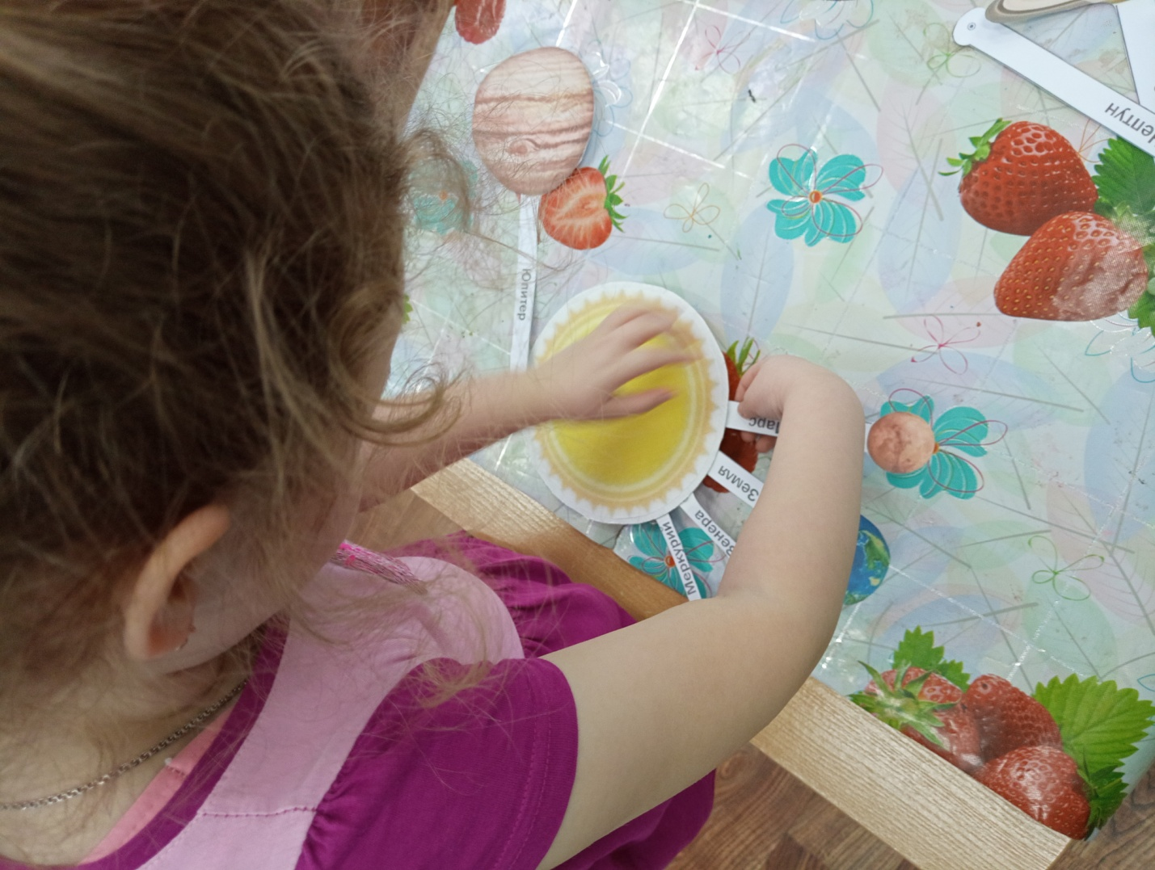
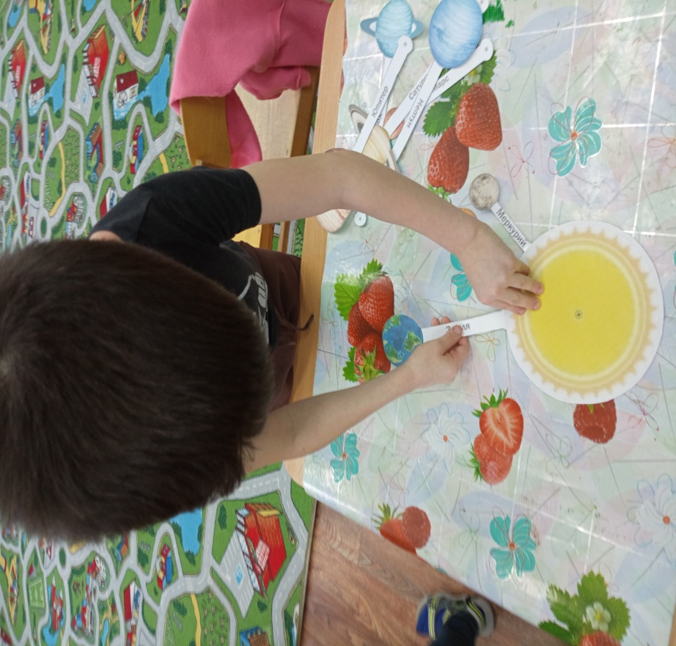
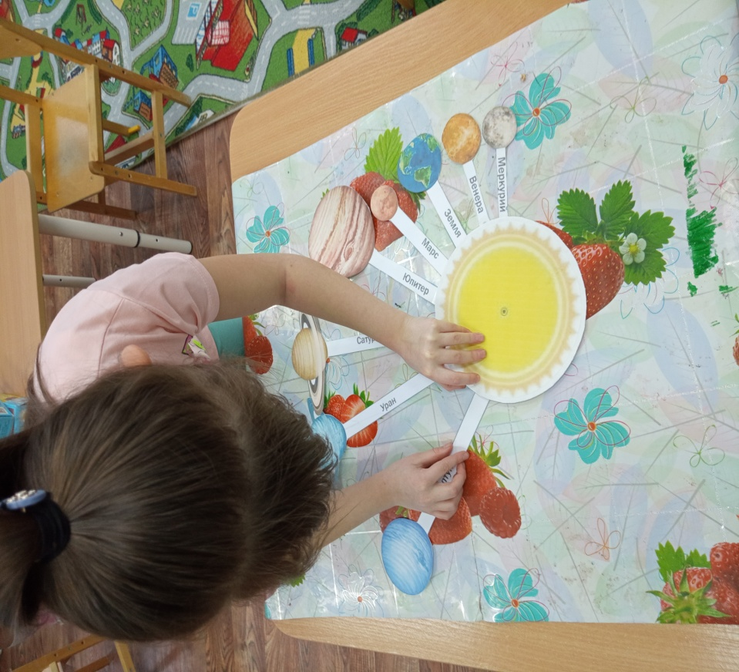

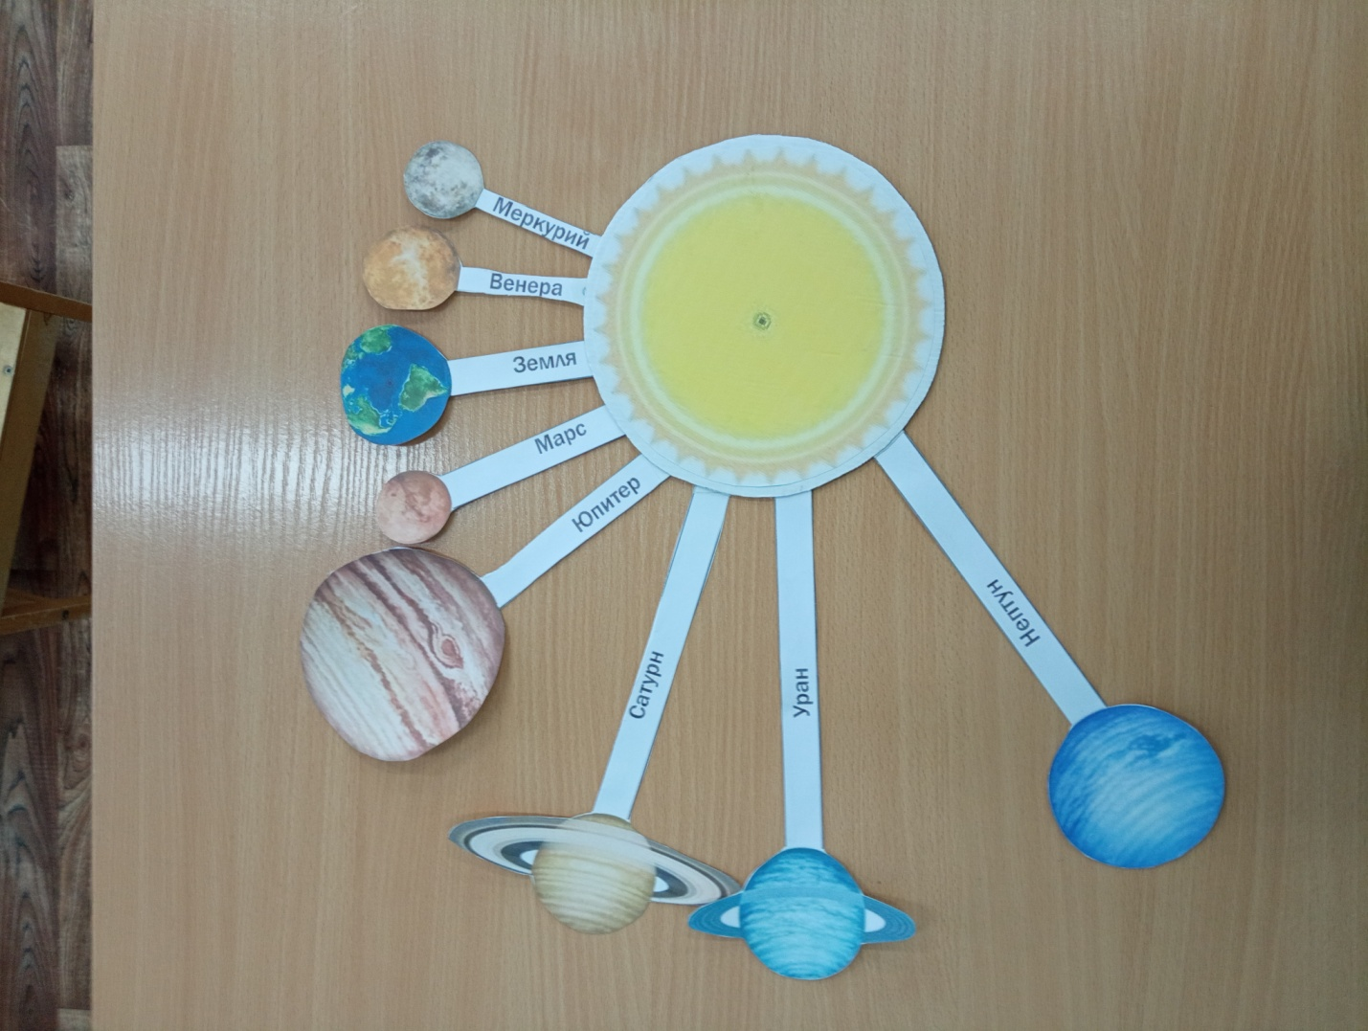

Аппликация «Космонавт в открытом космосе»
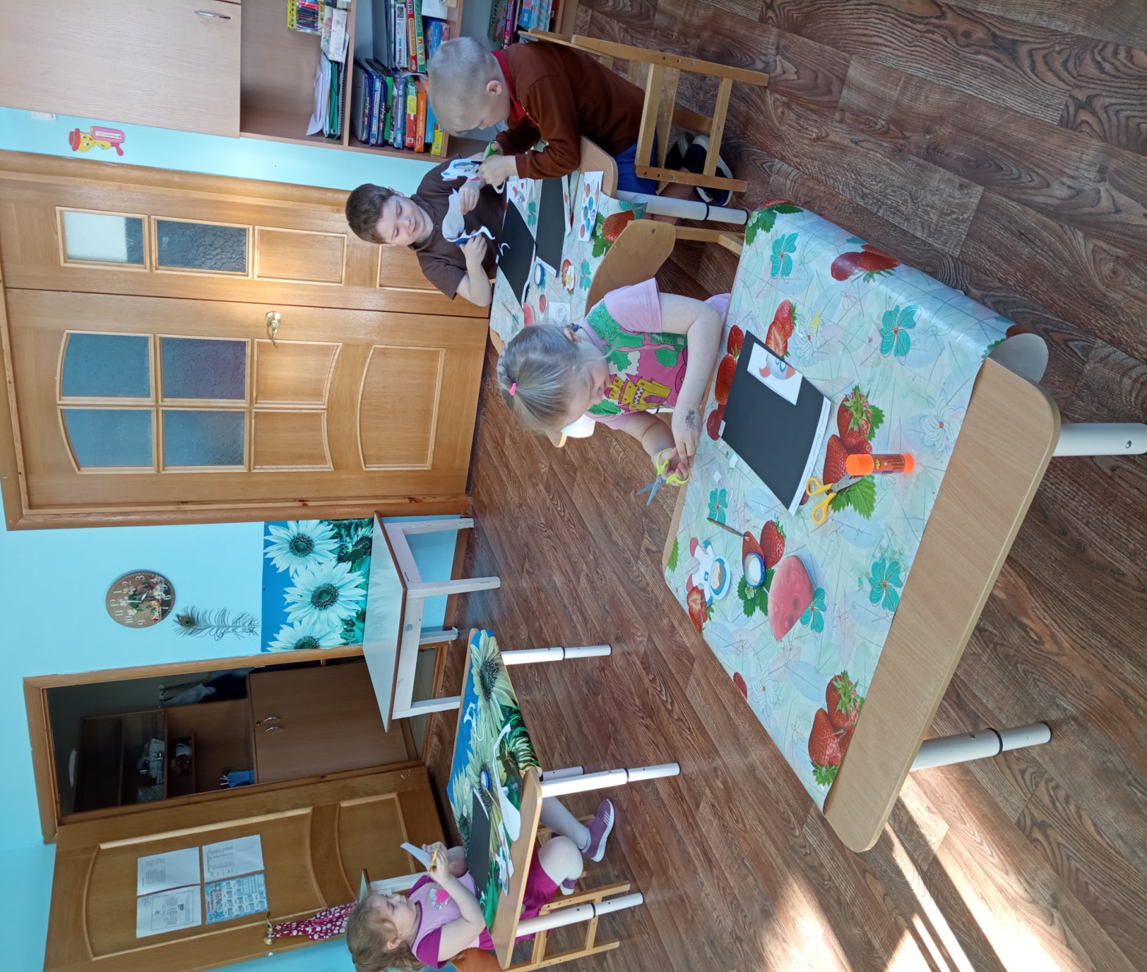

Строительно — конструктивная игра «Ракета»

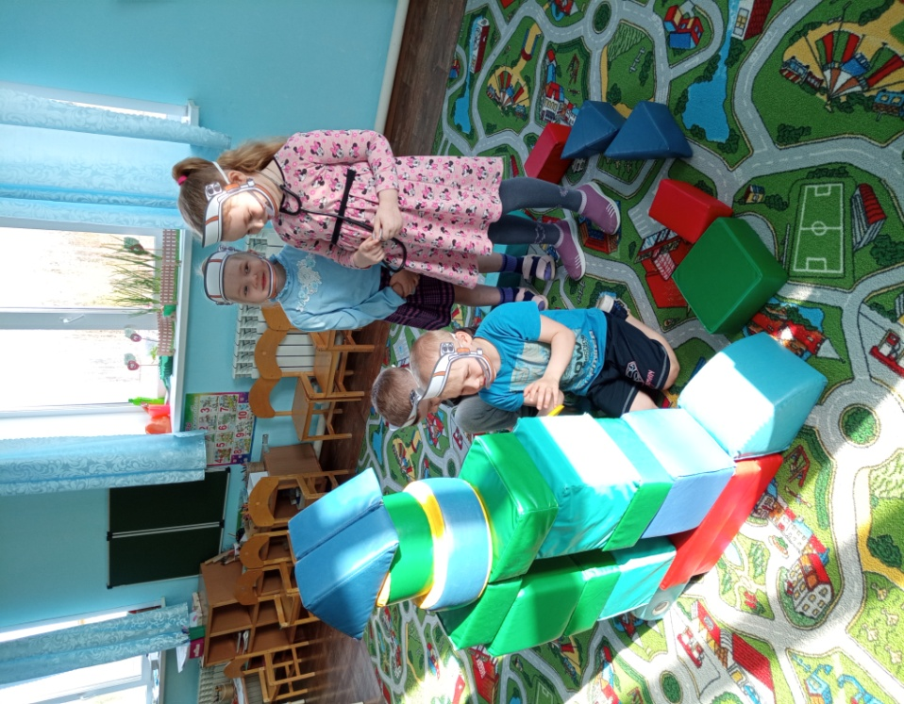

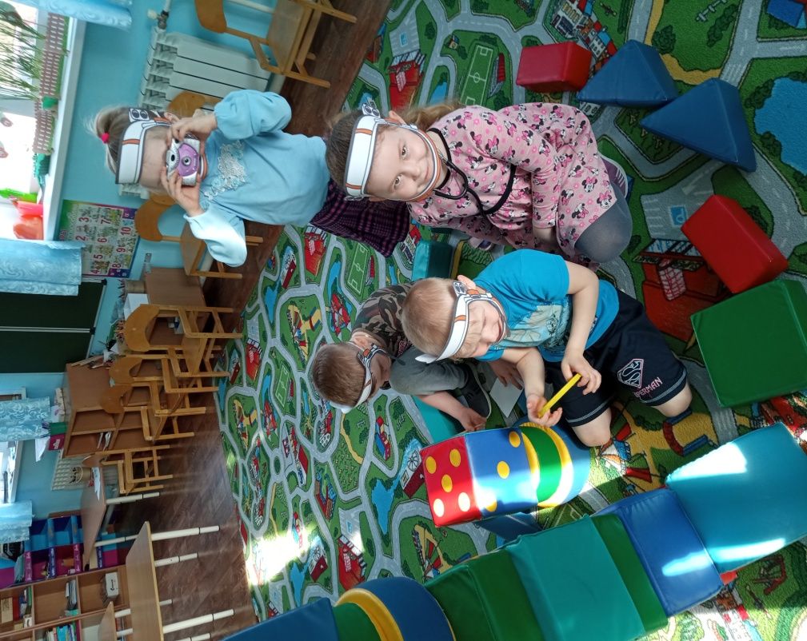

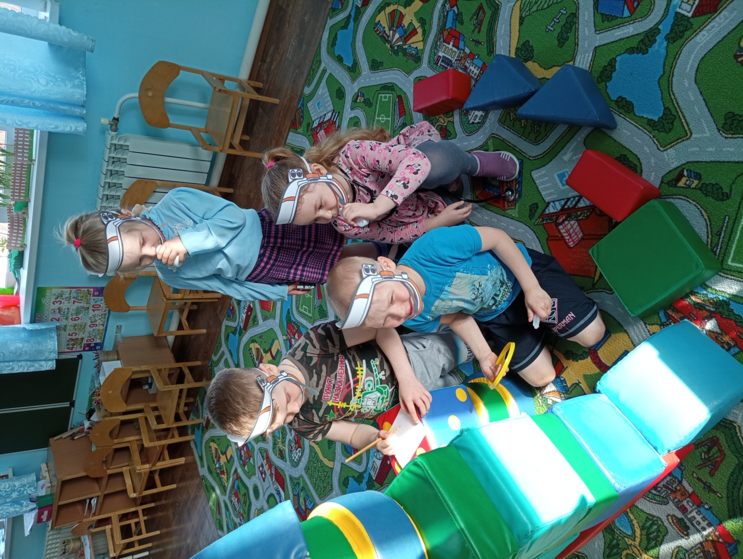

Познавательное ЧФУОО «12 апреля- День авиации и космонавтики»
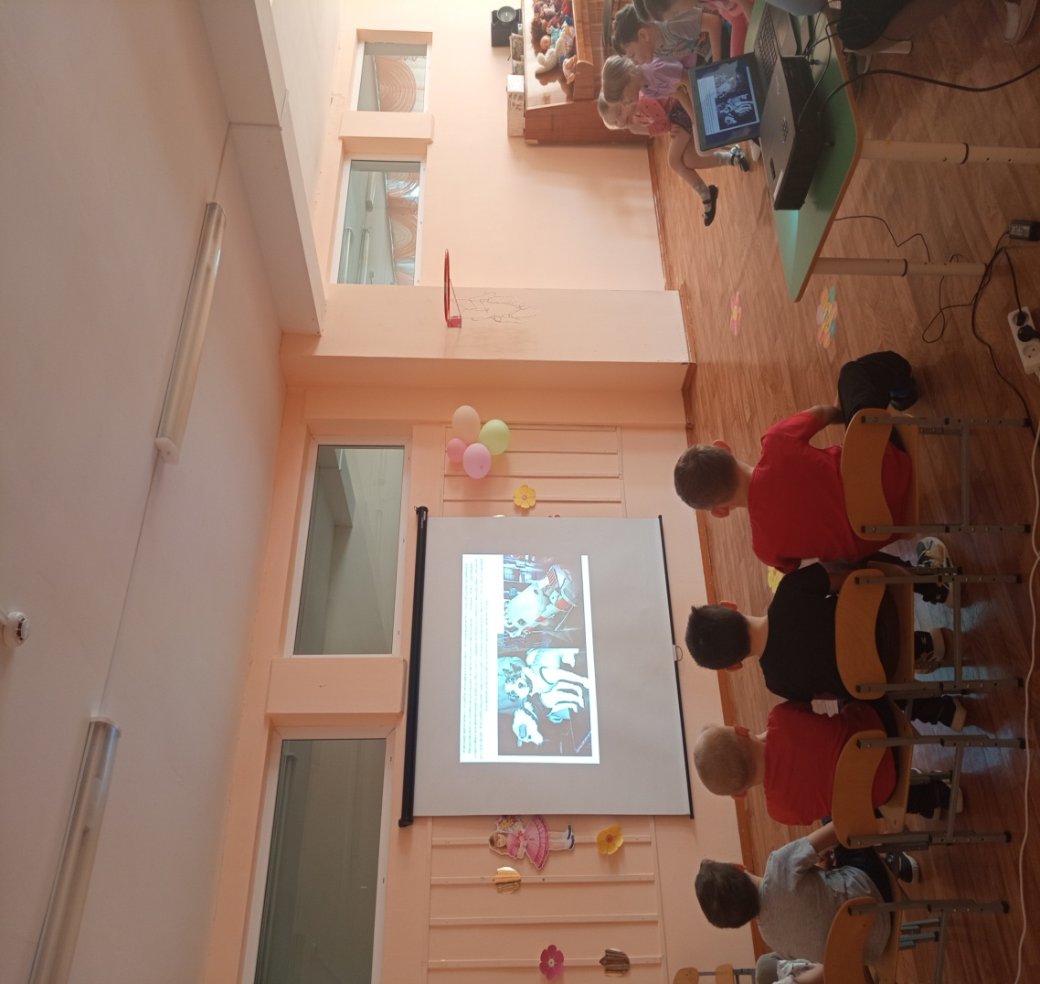

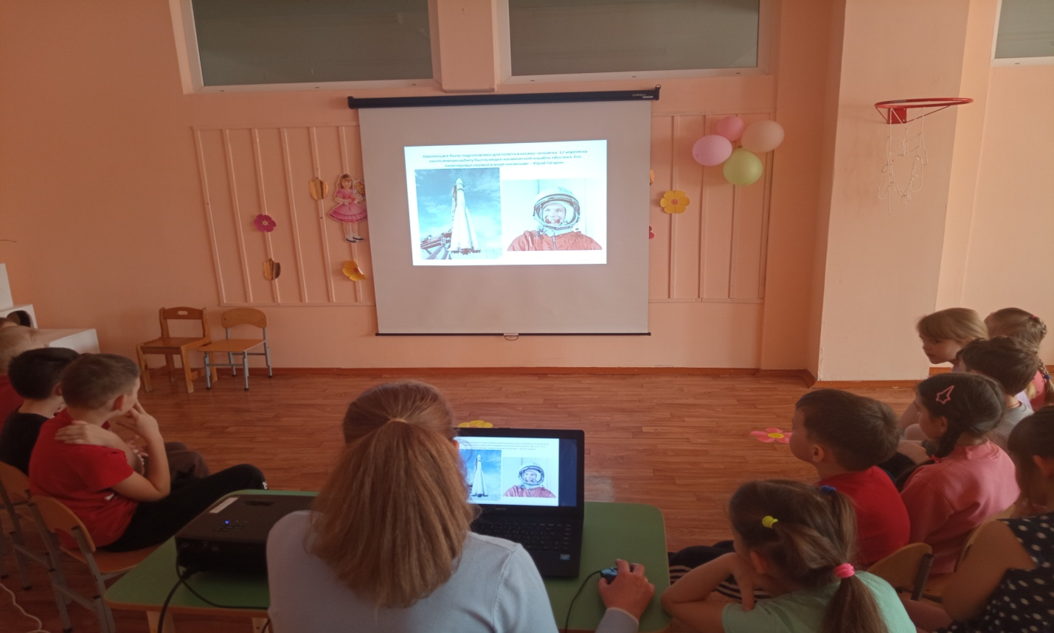

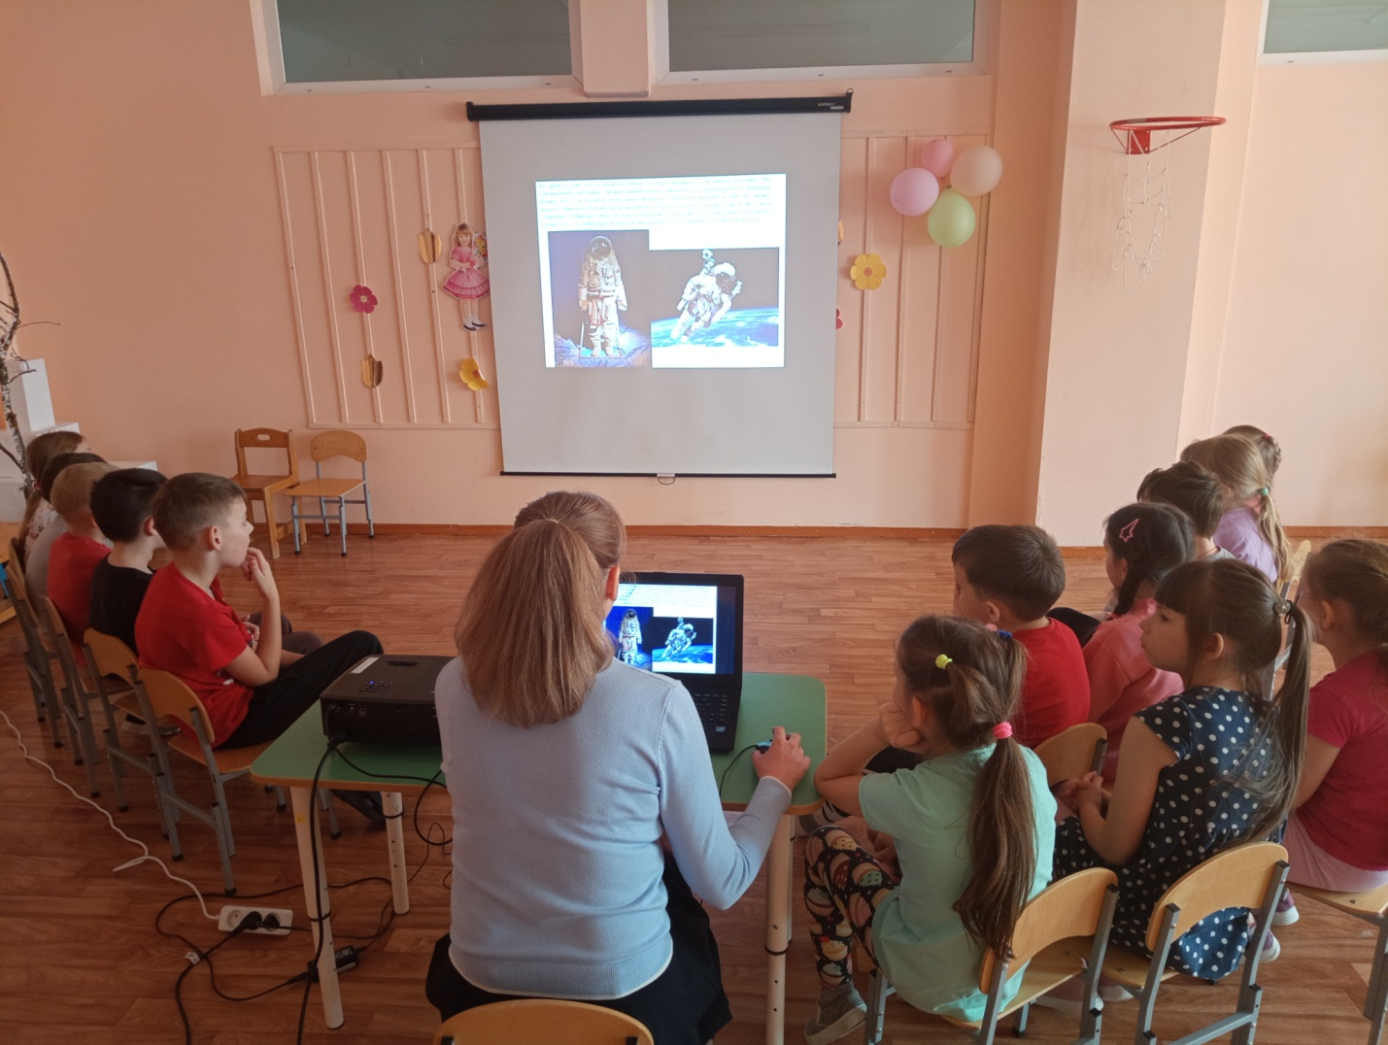

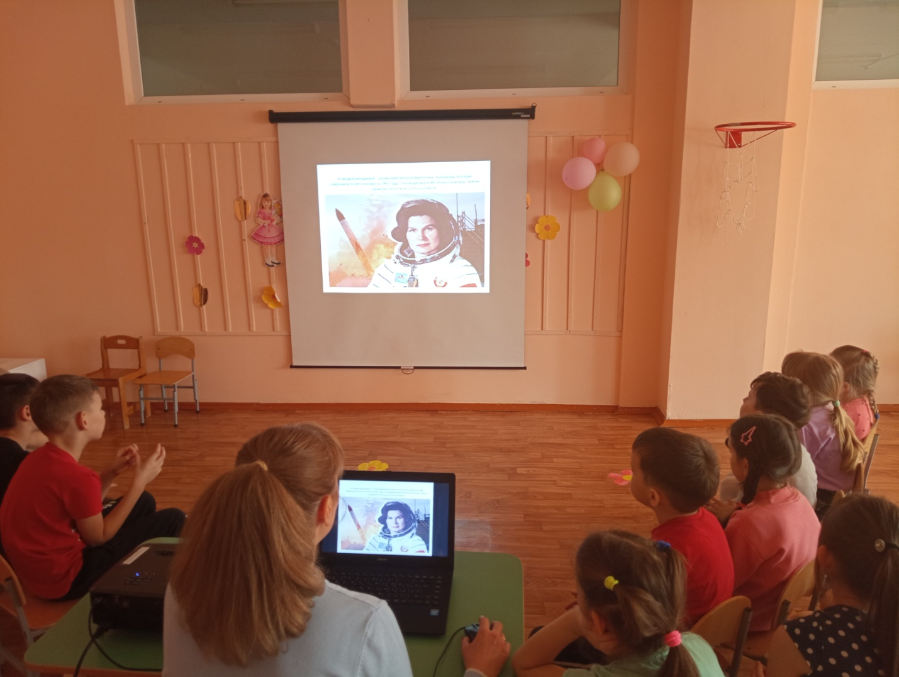

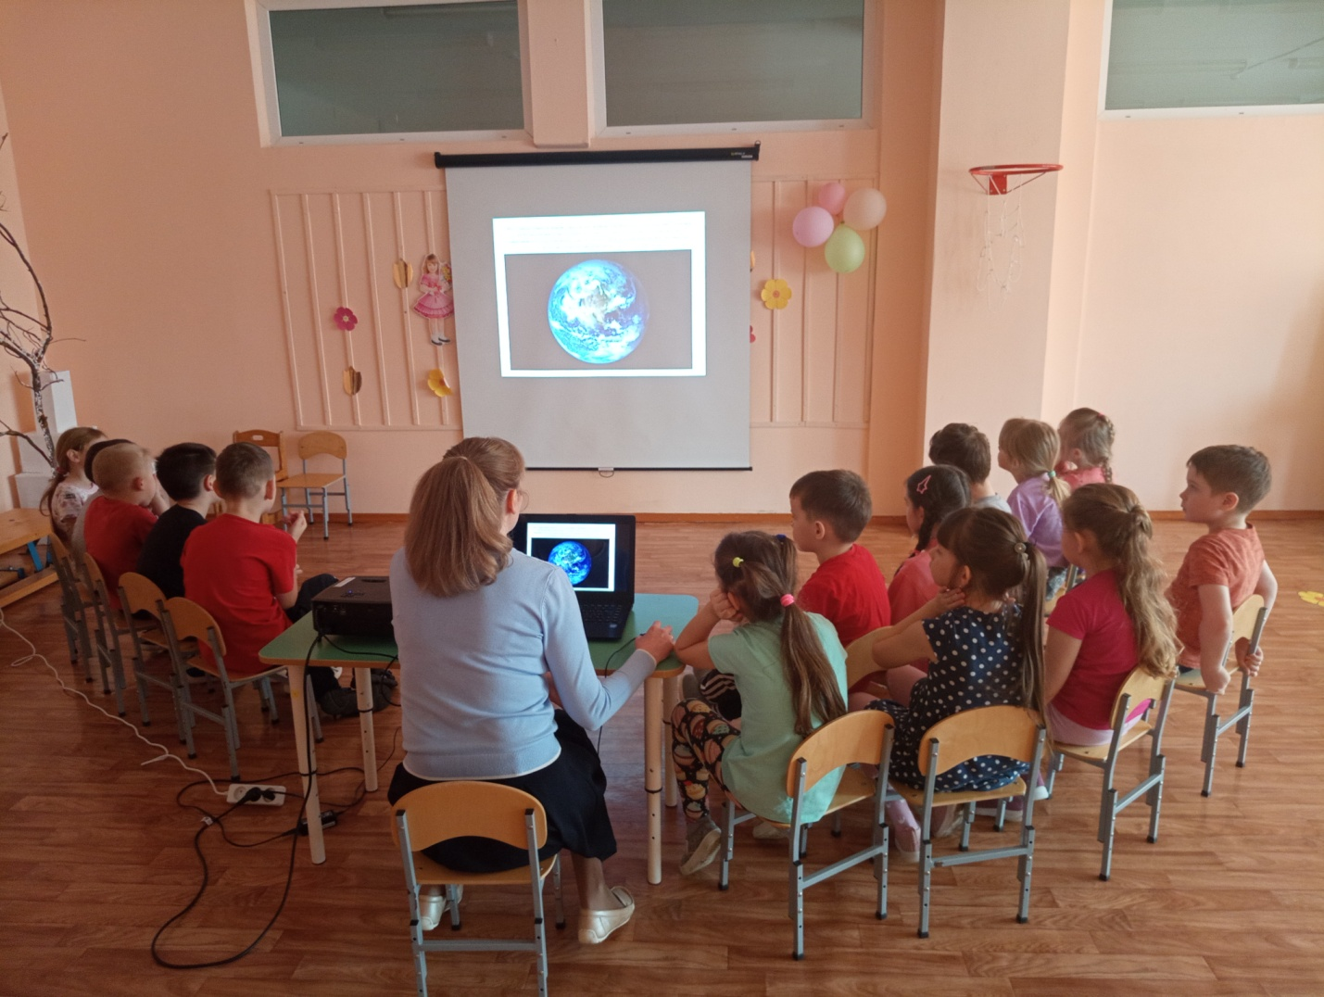

Настольно-печатная игра «Мемо.Космос.»

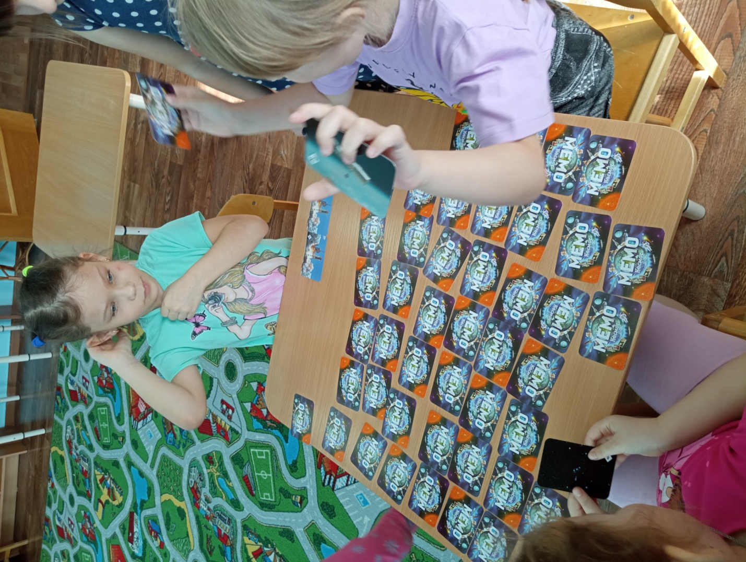

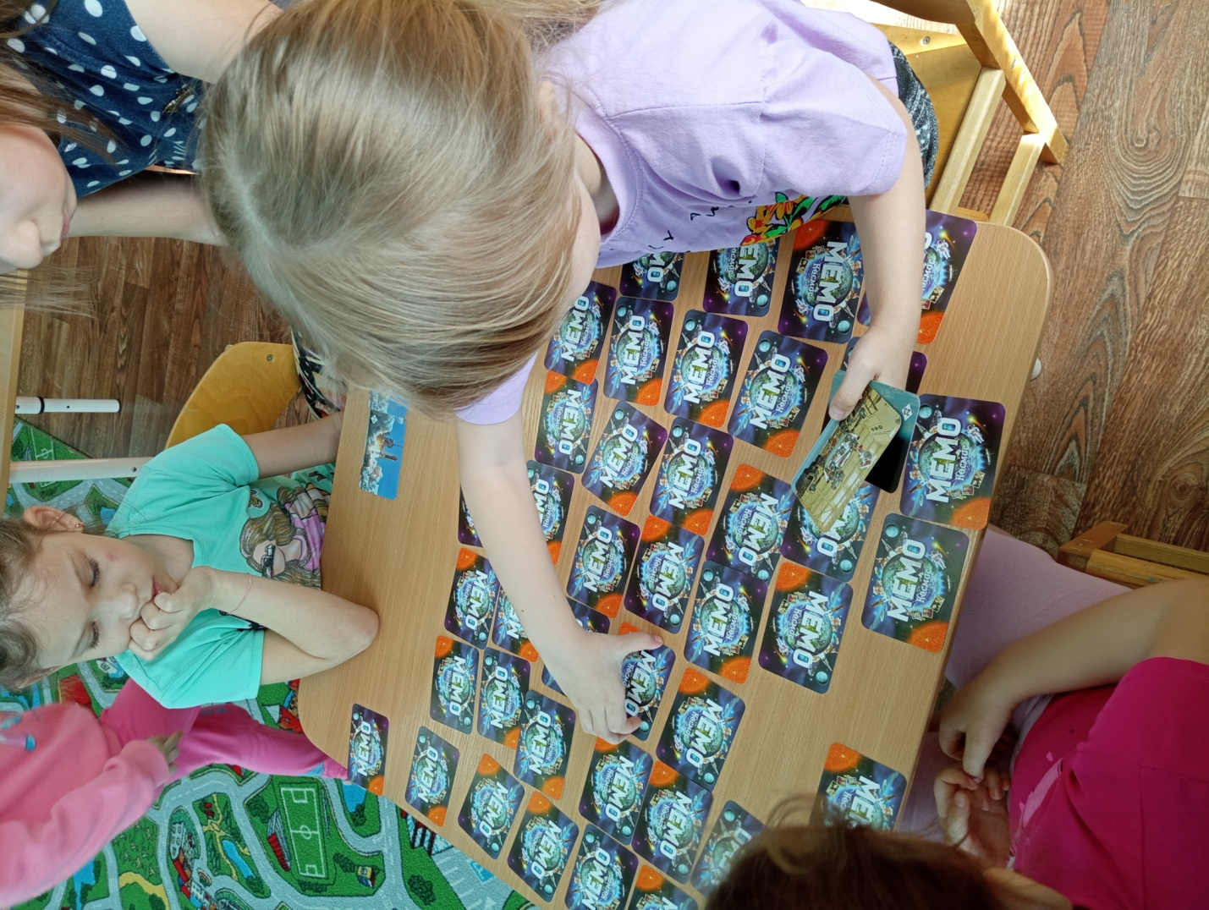

Подвижная игра «Ждут нас быстрые ракеты»

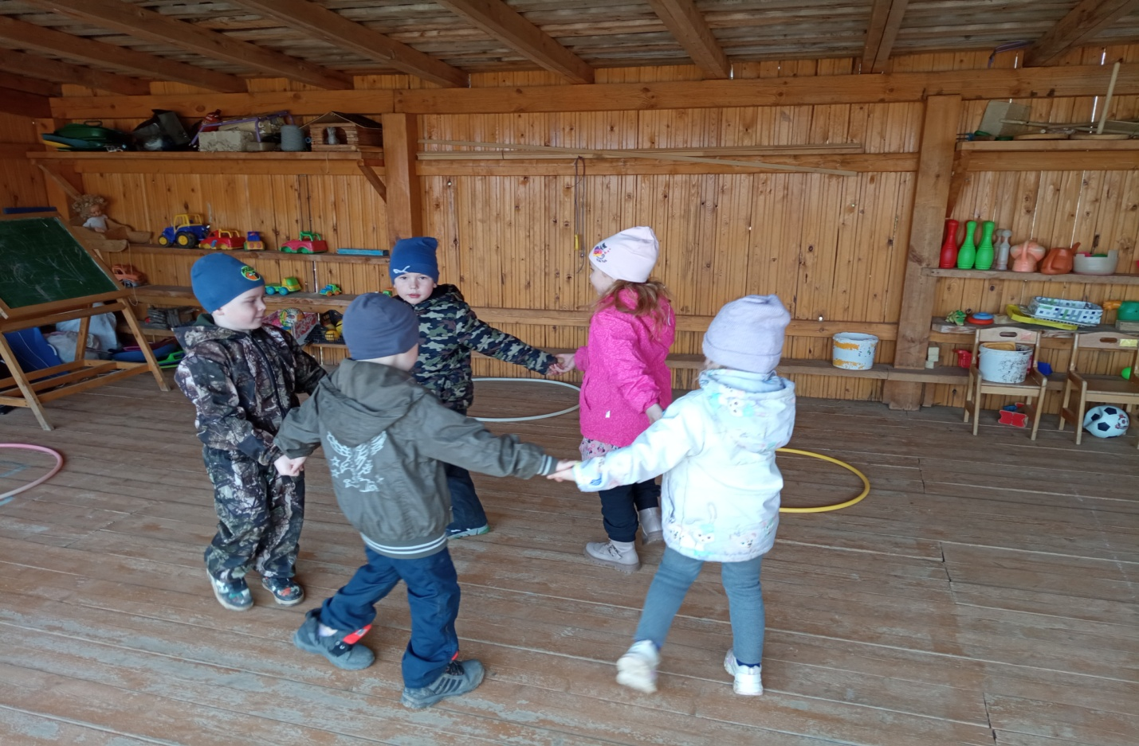

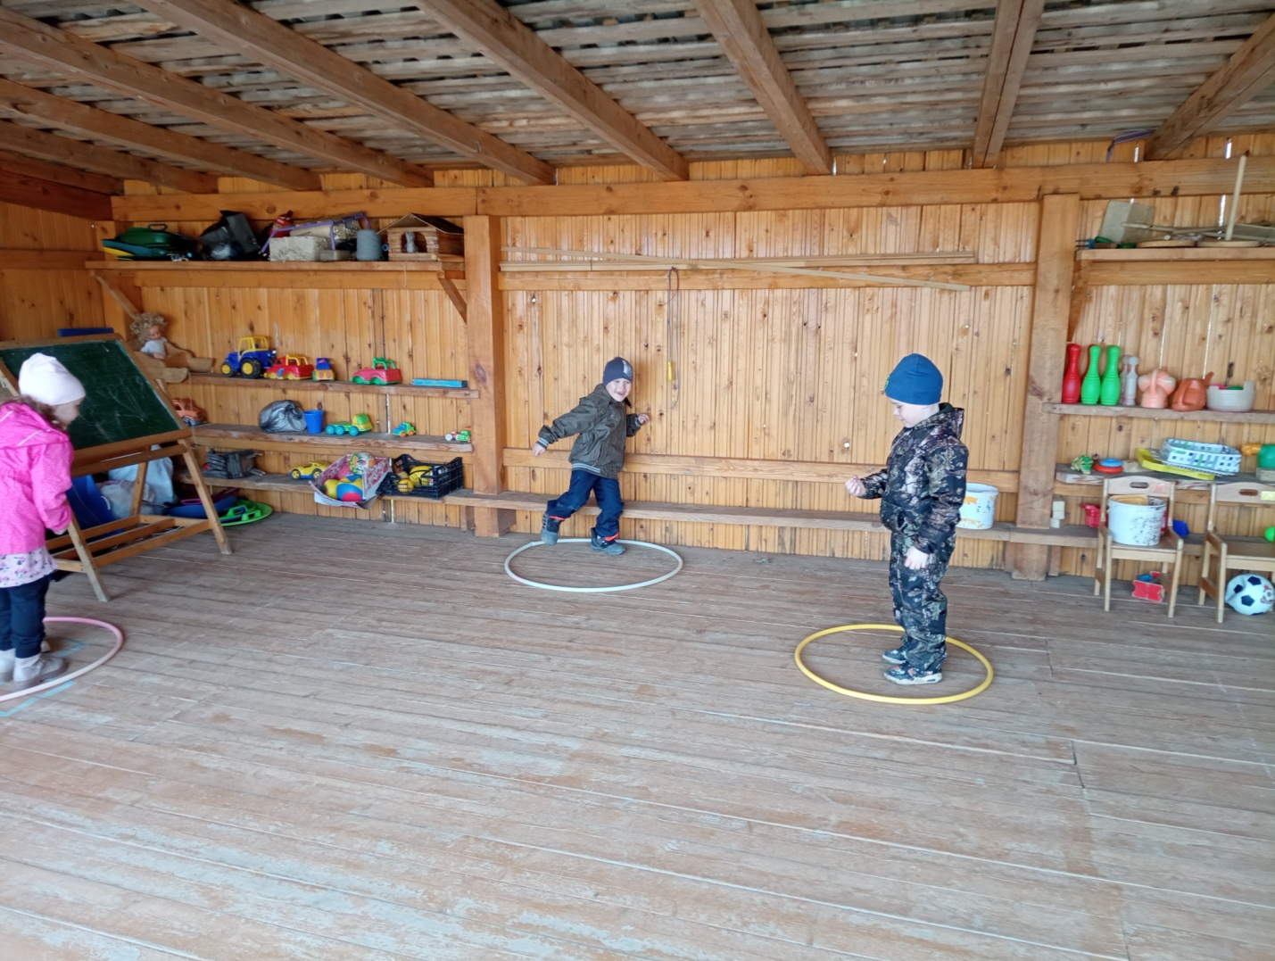

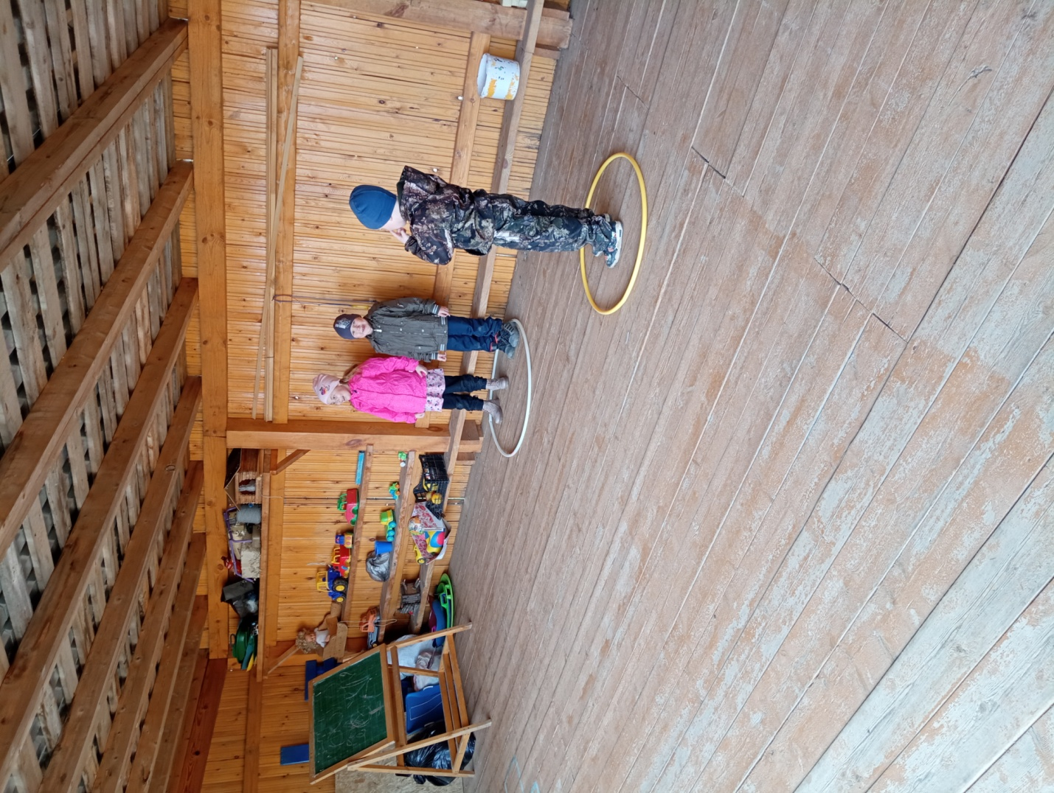

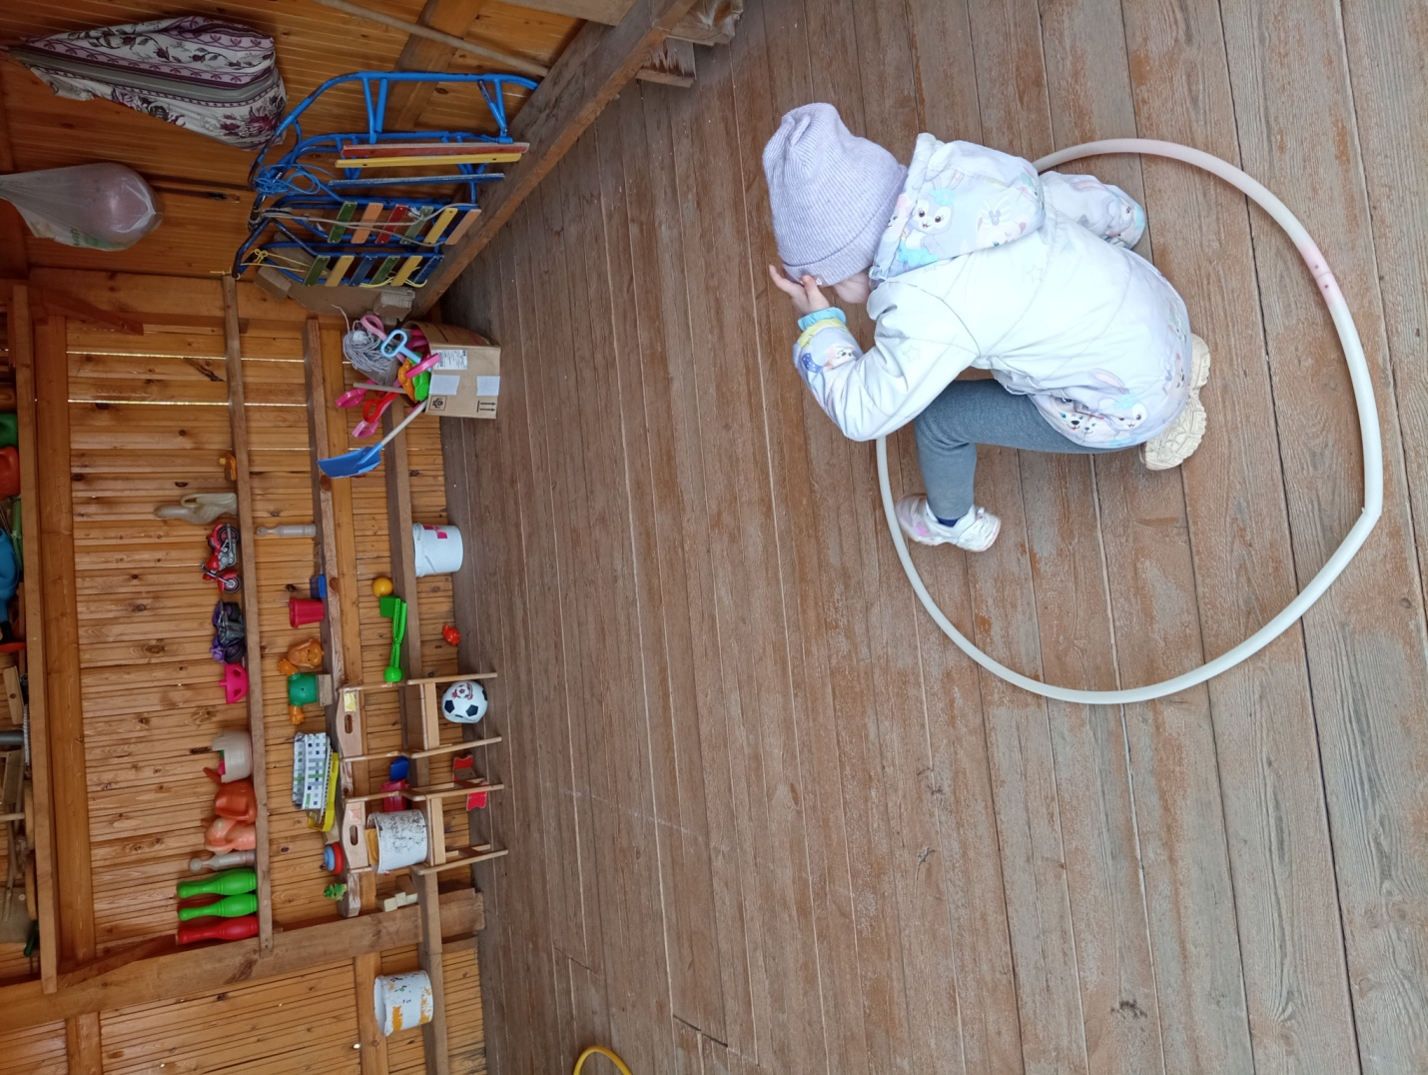

Выставка художественной литературы на тему «Космос» в книжном уголке

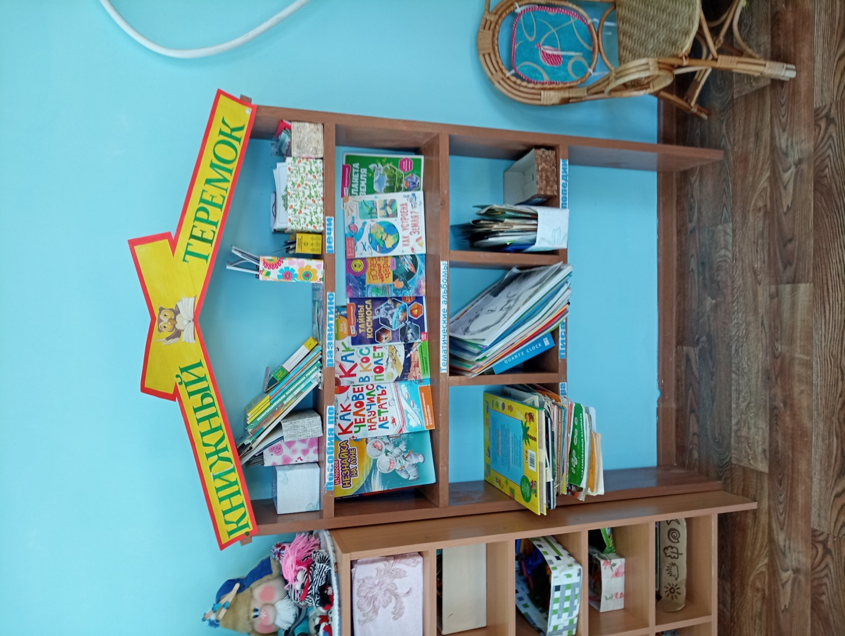

Рассматривание иллюстрации детьми в книгах про космос.

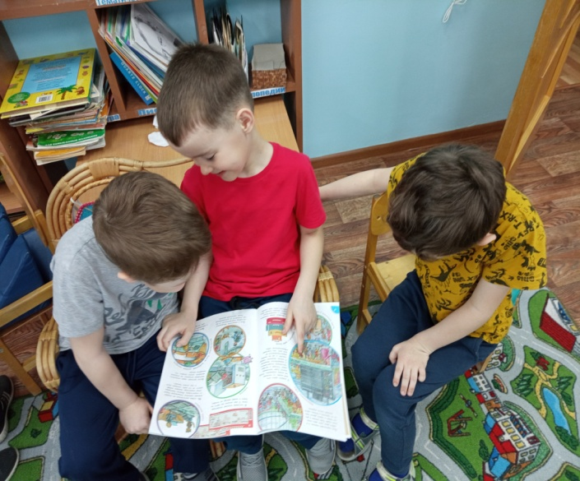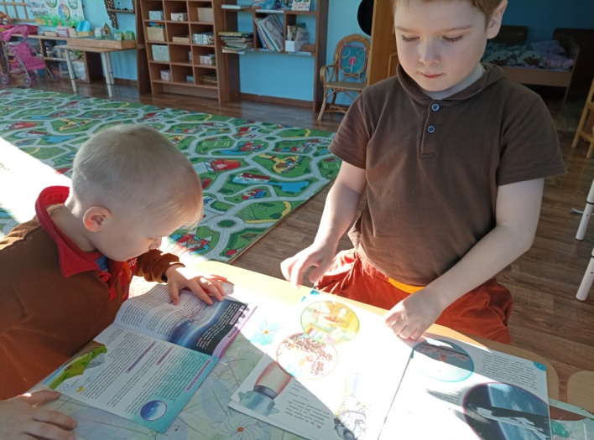

Выставка детских работ

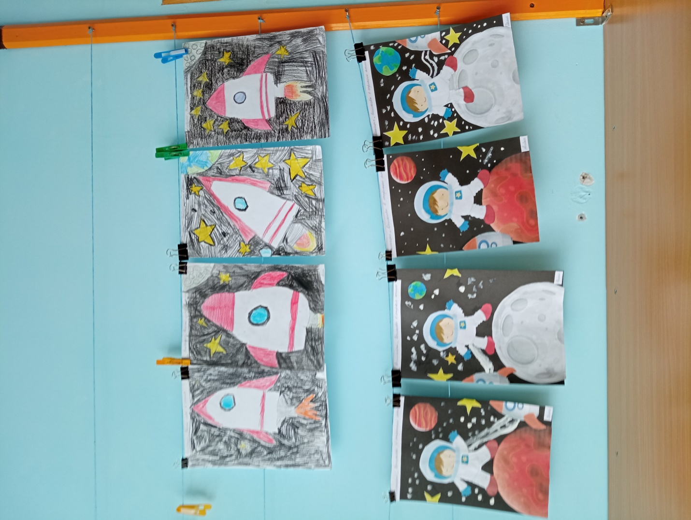

Работа с родителями

Папка-раскладушка «12апреля-День авиации и космонавтики»

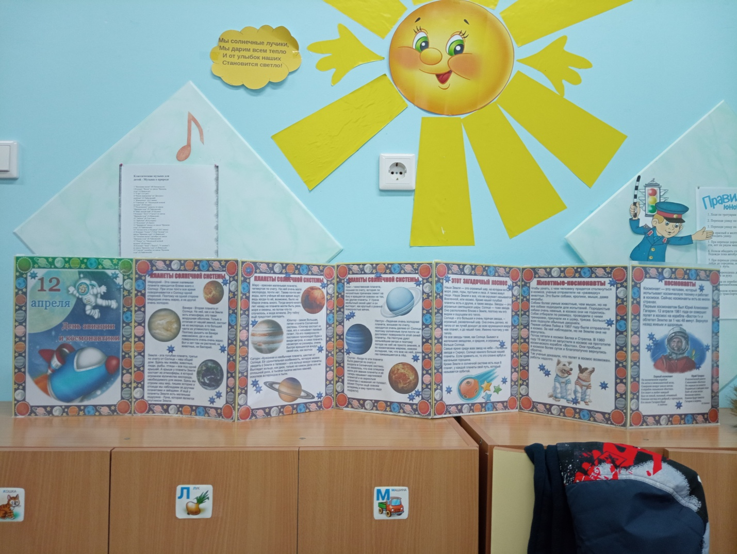

Чтение художественной литературы родителями детям дома.

